МЕХАНИЧЕСКИЕ КОЛЕБАНИЯ И ВОЛНЫ. ВАРИАНТ 1
ЧАСТЬ А Выберите один верный ответ.
- Что является основным признаком колебательного движения?
- изменение скорости тела с течением времени 2) изменение ускорения тела с течением времени
- повторение движения тела через одинаковые промежутки времени
- периодические изменения скорости и ускорения тела
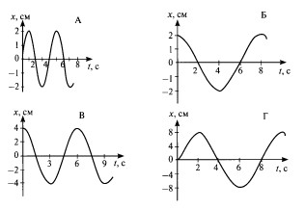
- В каких из представленных на рисунке случаев амплитуды колебаний одинаковы?
- А и Б
- В и А
- Б и В
- амплитуды всех колебаний одинаковы

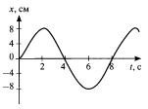
- Определите период колебательного движения, изображенного на рисунке.
- 2 с
- 4 с
- 6 с
- 8 с

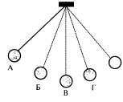
4. На рисунке изображен математический маятник. В какой точке кинетическая энергия маятника максимальна?
1) А 2) Б 3) В 4) во всех точках одинакова

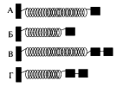
- Необходимо экспериментально установить зависимость периода колебаний пружинного маятника от массы груза. Какие из предложенных на рисунке маятников подходят для этого опыта? (Все пружины изображены в недеформируемом состоянии).
- А и Б
- Б и В
- В и Г
- А и В
- В воздухе распространяется звуковая волна. Расстояние от области повышенного давления до ближайшей области пониженного давления 10 см, расстояние между ближайшими областями повышенного давления 20 см, между ближайшими областями пониженного давления 20 см. Какова длина звуковой волны?
- 60 см 2) 40 см 3) 20 см 4) 10 см
- Обязательными условиями возбуждения звуковой волны являются:
А - наличие источника колебаний, Б - наличие упругой среды, В - наличие прибора для регистрации звука. Правильным является выбор условий
- А и Б 2) Б и В 3) А и В 4) А, Б и В
ЧАСТЬ В.
- Три источника издают звуки с различными характеристиками. Установите соответствия утверждений из левого столбца таблицы с их графиками в правом столбце.
УТВЕРЖДЕНИЯ | ГРАФИКИ
А. Звук наибольшей громкости | 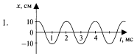
Б. Звук наибольшей высоты тона | 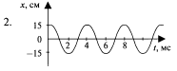
 | 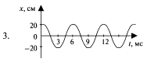
Решите задачи.
- Материальная точка за 1 мин совершила 300 колебаний. Определить период и частоту колебаний.
- Звук в воде распространяется со скоростью 1400 м/с. Чему равна длина волны звука, вызываемого источником колебаний с частотой 200 Гц?
ЧАСТЬ С.
Решите задачу.
- Груз подвешен на нити и отклонен от положения равновесия так, что его высота над землей увеличилась на 20 см. С какой скоростью тело будет проходить положение равновесия при свободных колебаниях?

МЕХАНИЧЕСКИЕ КОЛЕБАНИЯ И ВОЛНЫ. ВАРИАНТ 2
ЧАСТЬ 1. Выберите один верный ответ.
- Какие из перечисленных ниже явлений являются механическими колебаниями?
- падение яблока с ветки на землю 2) движение Луны вокруг Земли
3) движение иглы швейной машины но время работы
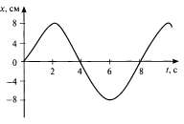
4) продолжение движения автомобиля после нажатия на тормоз
2. Определите амплитуду колебательного движения, изображенного на рисунке.
1) 2 см
2) 4 см
3) 6 см
4) 8 см
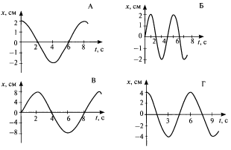
3. В каких из представленных на рисунке случаев периоды колебаний одинаковы?
- А и Б
- Б и В
- В и А
- периоды всех колебаний одинаковы

4. Груз, прикрепленный к пружине, совершает колебания между точками 1 и 3. В каком положении потенциальная энергия маятника имеет наименьшее значение?
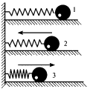
- в первом
- во втором
- в третьем
- во всех положениях потенциальная энергия одинакова

5. В экспериментальном исследовании установлено, что при неизменной амплитуде колебаний математического маятника увеличение в 4 раза длины нити приводит к увеличению периода колебаний маятника в 2 раза. Какая зависимость между периодом и длиной нити наблюдается в этом опыте? ( k — постоянный коэффициент, А - амплитуда колебаний).
1) T = kl 2) T = kA/l 3) T = kl² 4) T = k$√l$
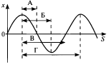
6. На рисунке представлен график зависимости смещения частиц в волне от расстояния, проходимого волной. Какой стрелкой на графике правильно обозначена длина волны?
1) А 2) Б 3) В 4) Г

7. В направлении распространения волны в среде происходит перенос на значительные расстояния
- энергии без переноса вещества среды 2) вещества среды без переноса энергии
3) и вещества среды, и энергии 4) источника воли

ЧАСТЬ В.
- Три источника издают звуки с различными характеристиками. Установите соответствия утверждений из левого столбца таблицы с их графиками в правом столбце.
УТВЕРЖДЕНИЯ | ГРАФИКИ
А. Звук минимальной громкости
Б. Звук самого низкого тона
Решите задачи.
- За минуту тело совершило 12 колебаний. Определить период и частоту колебаний.
- Волна распространяется со скоростью 6 м/с при частоте колебаний 5 Гц. Чему равна длина волны?
ЧАСТЬ С.
Решите задачу.
- Груз массой 2 кг, закрепленный на пружине жесткостью 200 Н/м, совершает гармонические колебании с амплитудой 10 см. Какова максимальная скорость груза?

Ответы.
 | № 1 | № 2 | № 3 | № 4 | № 5 | № 6 | № 7 | № 8 | № 9 | № 10 | № 11
Вариант 1 | 3 | 1 | 4 | 3 | 4 | 3 | 1 | 31 | 0,2 с; 5 Гц | 7 м | 2 м/с
Вариант 2 | 3 | 4 | 3 | 2 | 4 | 4 | 1 | 13 | 5 c; 0,2 Гц | 1,2 м | 1 м/с

Использованная литература.
И. В. Годова «Физика. 9 класс. Контрольные работы в НОВОМ формате» М., «Интеллект-Центр», 2011.

